Devoir de Mathématiques n° 14 – 5ème

Exercice 1 :
1. Placer un point O, puis tracer deux cercles C et C ′ de centre O.
2. Construire un diamètre [AB] du cercle C et un diamètre [C D] du cercle C ′.
3. Quelle semble être la nature du quadrilatère ACBD ? (Justifier)

Exercice 2

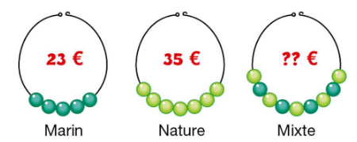
Exercice 3

Quel est le prix du collier mixte ?
Écrire chaque expression, puis la calculer :
1. La somme de (–18,2) et de (+36,7).
2. La différence entre (+15,81) et (–30,73).
3. La somme de l’opposé de (–3,2) et de l’opposé de 7,8.
4. L’opposé de la somme de 5 et (–3,8)

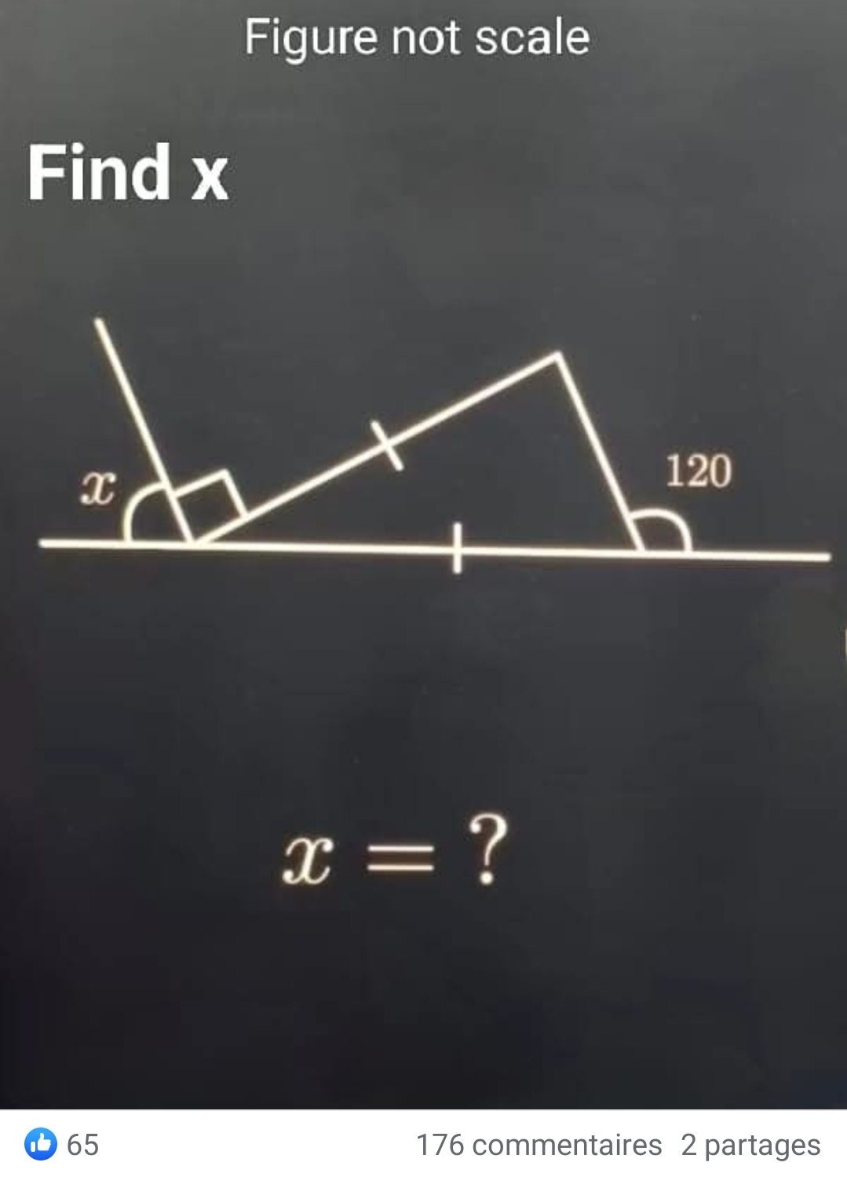
Exercice 4 L’exercice vu sur les réseaux


